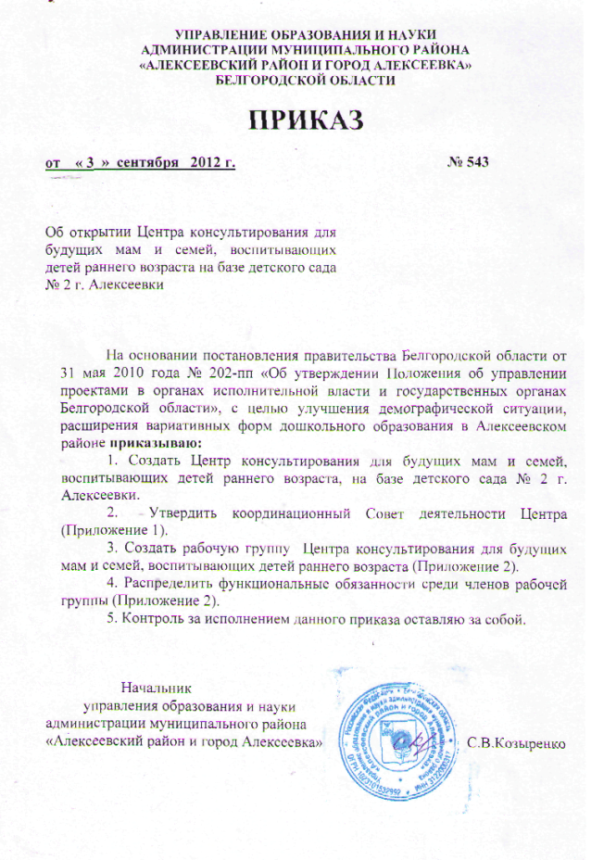

Приложение 1
Утверждено приказом управления
образования и науки администрации муниципального района
«Алексеевский район и город Алексеевка»
от 03.09.2012 г. № 543

Координационный Совет

№ п/п | ФИО  Основное место работы, должность
1 | Козыренко С.В.,  управление образования и науки администрации Алексеевского района; начальник
2 | Козьменко С.В.,  управление образования и науки администрации Алексеевского района; заместитель начальника
3 | Жукова Е.М.,  управление образования и науки администрации Алексеевского района; заведующий методическим кабинетом
4 | Гончарова И.И.,  управление образования и науки администрации Алексеевского района; ведущий специалист.

Приложение 2
Утверждено приказом управления
образования и науки администрации муниципального района
«Алексеевский район и город Алексеевка»
от 03.09.2012 г. № 543

Рабочая группа Центра консультирования для будущих мам и семей, воспитывающих детей раннего возраста

№ п/п | ФИО  Основное место работы, должность | Функции
1 | Долгополова Е.А.,  муниципальное дошкольное образовательное учреждение детский сад комбинированного вида №2; заведующий | Организует ведение документации в рамках проекта
2 | Аникеева С.Н.,  муниципальное дошкольное образовательное учреждение детский сад комбинированного вида №2; старший воспитатель | Организация и поддержка  Коммуникаций (сбор,  обработка материала, хранение архива документов)
3 | Дубина О.И.  муниципальное дошкольное образовательное учреждение детский сад комбинированного вида №2;педагог-психолог | Организует ведение документации в рамках проекта
4 | Кириченко Т.В.,  муниципальное дошкольное образовательное учреждение детский сад комбинированного вида №2; учитель - логопед | Организует занятия в центре
5 | Алейникова И.Ю.,  муниципальное дошкольное образовательное учреждение детский сад комбинированного вида №2; музыкальный руководитель | Организует занятия в центре
6 | Попова Е.В.,  муниципальное дошкольное образовательное учреждение детский сад комбинированного вида №2; инструктор по физической культуре | Организует занятия в центре

